|  |  |
| --- | --- |
|  | **Rebus – anorganische stoffen** |

# Situering – Timing

Afgelopen lessen hebben we het thema van de anorganische stoffen besproken. Hierbij bespraken we de oxiden, zuren, basen of hydroxiden en zouten. Aan de hand van dit werkblad herhalen we kort de naamgeving en enkele toepassingen.

# Onderwijsdoelen

Leerplan Katholiek Onderwijs Vlaanderen: D/2024/13.758/054

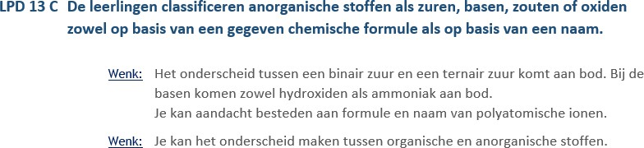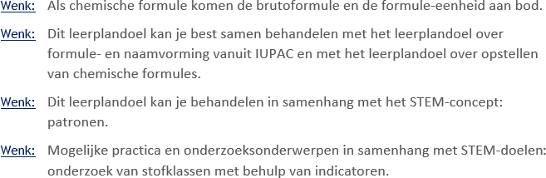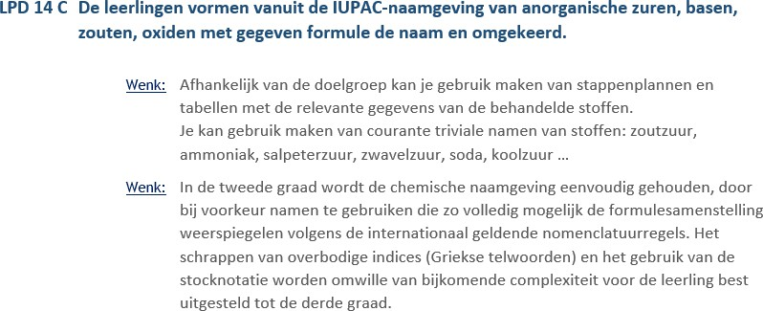

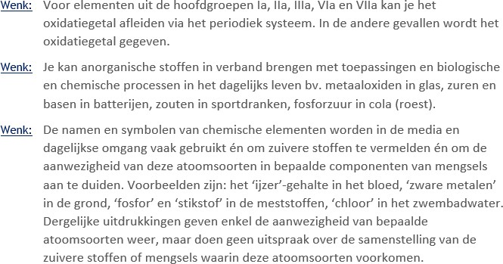

Leerplan GO!: 2024/2D/NAT

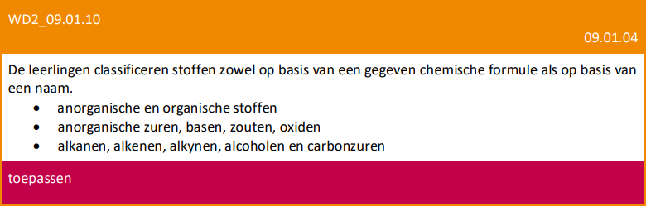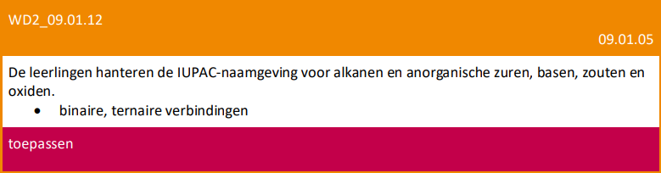

Leerplan Provinciaal Onderwijs:

Geen gegevens gevonden.

# Inventaris van de nodige materialen

* Werkbundel: rebus – anorganische stoffen (leerlingenversie)
* Werkbundel: rebus – anorganische stoffen (leerkrachtenversie)

# Organisatie in de klas

Elke leerlingen werkt zelfstandig aan deze werkbundel. De leerlingen zitten dus op hun vaste plaats in hun lokaal.

De leerkracht loopt rond om eventuele vragen te beantwoorden.

# Opdracht – oplossingen

Los onderstaande rebussen op. Wanneer de rebus een vraag vormt, beantwoord je ook deze vraag.

1. ( /1)

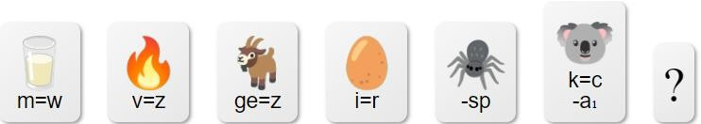

Welk zuur zit er in cola? Waterstoffosfaat

2. ( /1)

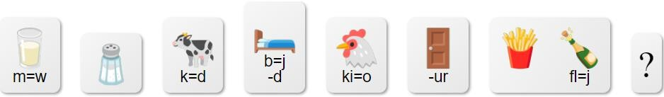

Welk zout doe je op de frietjes? Natriumchloride

3. ( /1)

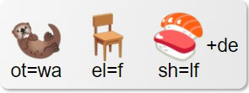

Waterstofsulfide

4. ( /1)

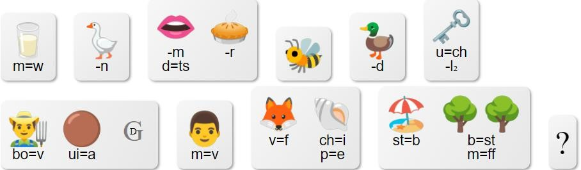

Welk gas ontstaat bij een slechte verbranding van fossiele brandstoffen? Koolstofmonoxide

5. ( /1)

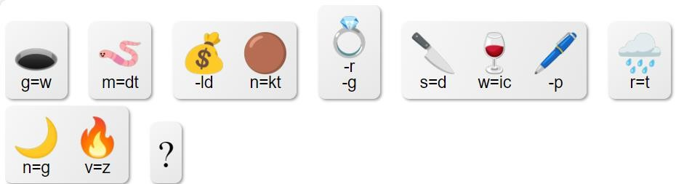

Wat wordt gebruikt in medicijnen tegen maagzuur? Magnesiumhydroxide

6. ( /1)

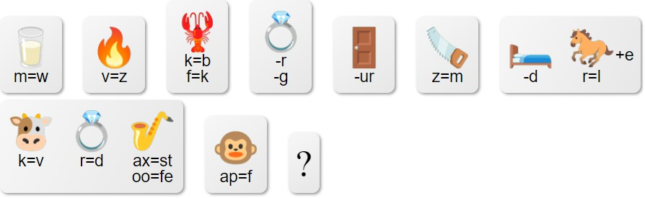

Welk zuur breekt in de maag bepaalde voedingsstoffen af? Waterstofchloride

7. ( /1)

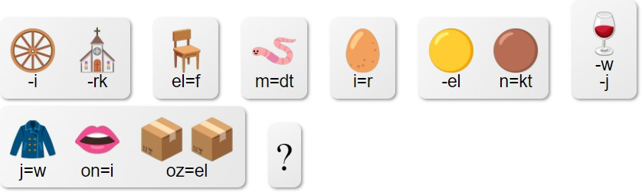

Welke stof wordt er gebruikt in wasmiddelen? Calciumhydroxide

8. ( /1)

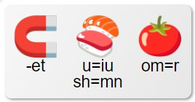

Magnesiumnitraat

9. ( /1)

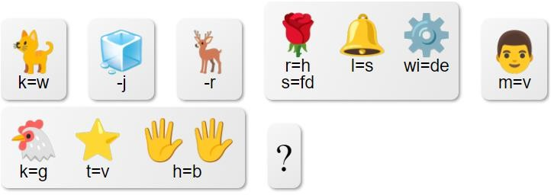

Wat is het hoofdbestanddeel van gipsverbanden? Calciumsulfaat

10. ( /1)

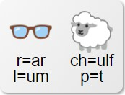

Bariumsulfaat

# Informatie – linken

Je kan ook zelf rebussen samenstellen over andere stoffen en/of onderwerpen. Dit kan je bijvoorbeeld doen via de website: <https://rebus.club/nl>